**ПРАКТИЧЕСКОЕ ЗАНЯТИЕ № 4**

**НАИМЕНОВАНИЕ**: Использование циклов в JavaScript

**1. ЦЕЛЬ**: Применение операторов цикла в сценариях JavaScript, формирование ОК 2, ОК 4, ОК 5, ПК 1.1, ПК 1.2, ПК 1.3, ПК 1.4, ПК 1.5, ПК 1.6

**2. ПОДГОТОВКА К ЗАНЯТИЮ**: по предложенной литературе повторить тему «Операторы цикла JavaScript» и ответить на следующие вопросы:

1. Какие операторы цикла вам известны?
2. В каких случаях каждый из операторов применяется?

**3. ЛИТЕРАТУРА**:

3.1 Шомас Е.А. Технологии стороны клиента. Язык JavaScript., Учебное пособие., Самара КС ПГУТИ, 2019г. – 4,9 п. л.

3.2 https://learn.javascript.ru/ - Современный учебник по JavaScript

**4. ПЕРЕЧЕНЬ ОБОРУДОВАНИЯ И ПРОГРАММНОГО ОБЕСПЕЧЕНИЯ**:

1. ПЭВМ, подключенные к сети Интернет

4.2 Текстовый редактор

**5. ЗАДАНИЕ**:

1. Создайте документ HTML с заголовком «Сюрприз». Фон документа должен быть белым. Потом с помощью JavaScript досчитайте до 5 (можно использовать метод alert() для подсчета, либо использовать таймер для задержки), на этом этапе цвет фона меняется на желтый и появляется текст: «Скоро будет еще один цветной сюрприз…». Снова досчитайте до 5, и измените цвет фона.  
   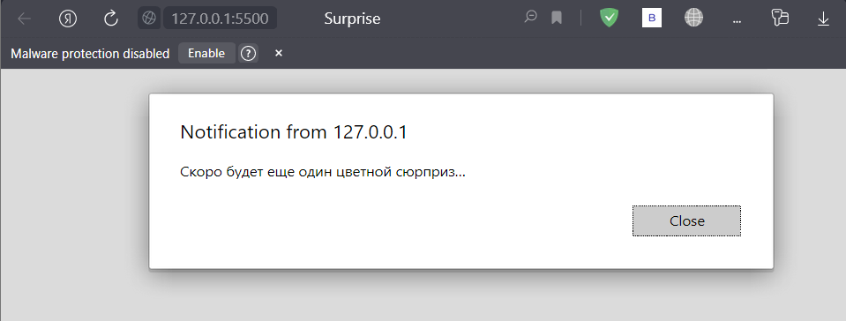

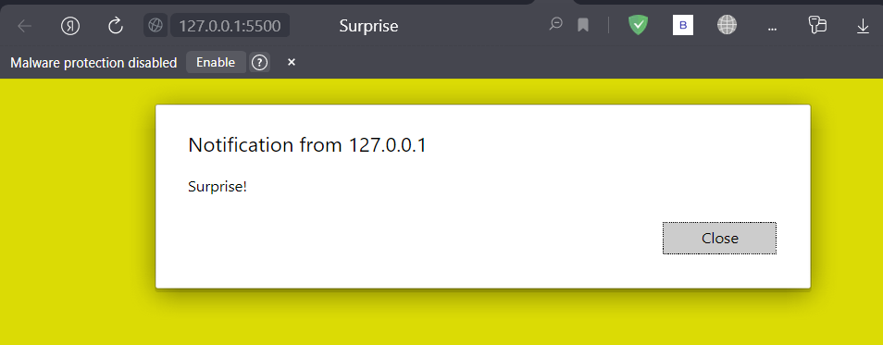

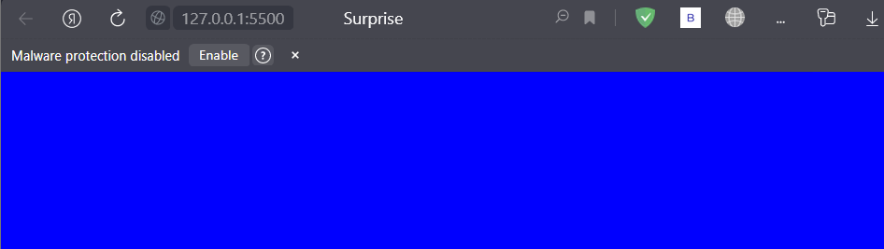

1. Запросите у пользователя запрос: «Сколько раз пожелать вам доброго дня?». Ограничимся предельным значением – 25. Пожелайте доброго дня столько количество раз, сколько запросил пользователь. В случае числа больше 25, выводится сообщение об ошибке.

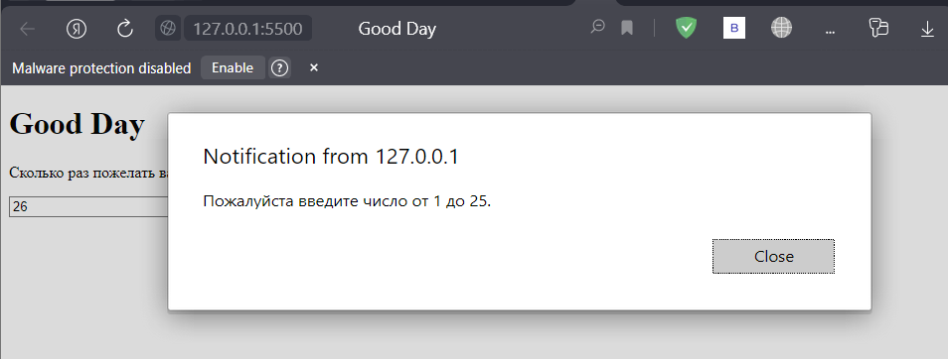

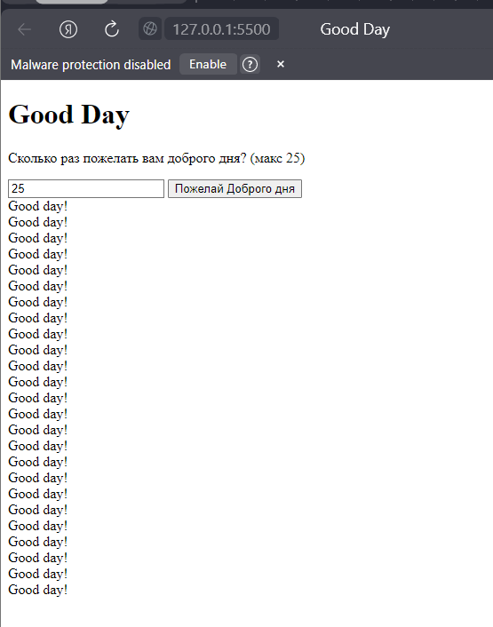

1. Вывести с помощью цикла 8-10 подобных изображений (цветы, автомобили, игрушки, чашки и т.д.), например, так:

